

计算机与信息学院实验报告

实验课程： | 计算机组成原理实验
实验编号： | Project9
实验名称： | RAM和ROM设计与验证_1
实验人员： | 学号 | 18111303044
实验人员： | 姓名 | 邵一波
实验人员： | 班级 | 18级计算机类1班
实验日期： | 2019-11-11
实验室： | 学苑南楼2幢202
实验评价：
实验评价： | 实验成绩： |  |  | 评价日期：
 | 指导教师：

RAM和ROM设计与验证

一、实验目的

1.掌握RAM和ROM的建模方法。

2.掌握RAM和ROM的验证技术。

二、实验工具

1.Xilinx Vivado 2014.2软件。

2.Windows系统PC机。

三、实验要求

1.利用Verilog HDL对RAM建模和验证。

2.利用Verilog HDL对ROM建模和验证。

四、实验内容

1.RAM的建模与验证
随机存储器RAM是存储数据比较重要的器件，它由锁存器阵列构成。RAM外部接口包括片选端口、读允许端口、写允许端口、地址端口、数据输出端口、数据输入端口。在读写数据时，RAM根据地址信号，经由译码电路选择读写的相对应的存储单元。基本结构图1所示。

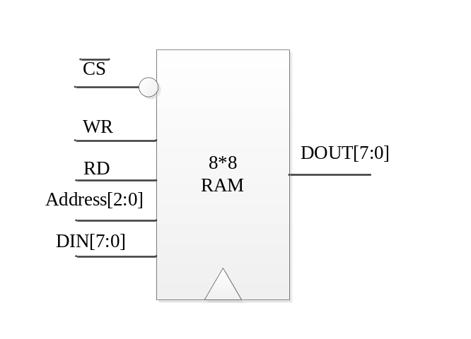
图1 RAM基本结构

(1)创建工程P9_1
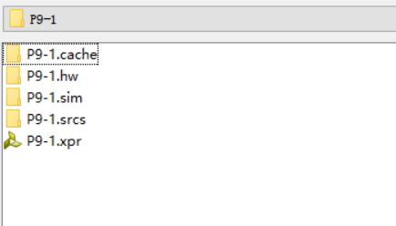

(2)建模
例如8*8位RAM。我们常见的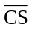信号就是片选信号，RD为读允许信号，WR为写允许信号，Address为地址线，DIN为数据输入端口，DOUT为数据输出端口。在使用时钟信号进行同步，在时钟上升沿进行读写操作。
module RAM_8_8(clk,CS_n,RD,WR,Address,DIN,DOUT);
parameter WORD_SIZE=8;
parameter WORD_NUMBER=8;
parameter Address_SIZE=3;
input clk;
input CS_n;
input RD,WR;
input [Address_SIZE-1:0] Address;
input [WORD_SIZE-1:0] DIN;
output [WORD_SIZE-1:0] DOUT;

reg [WORD_SIZE-1:0] DOUT;
reg [WORD_SIZE-1:0] RAM [0:WORD_NUMBER-1];

always @(posedge clk)
if (WR==1'b1)
begin
if ((CS_n==1'b0)&&(RD==1'b0))
RAM[Address]<=DIN;
end
else if (RD==1'b1)
begin
if ((CS_n==1'b0)&&(WR==1'b0))
DOUT<=RAM[Address];
end
endmodule

(3)仿真，查看波形
`timescale 1ns/100ps
module test_RAM( );
parameter WORD_SIZE=8;
parameter Address_SIZE=3;
reg clk,CS_n,RD,WR;
reg [Address_SIZE-1:0] Address;
reg [WORD_SIZE-1:0] DIN;
wire [WORD_SIZE-1:0] DOUT;
RAM_8_8 u0(clk,CS_n,RD,WR,Address,DIN,DOUT);
always #5 clk=~clk;
initial
begin
clk=1'b0;
CS_n=1'b1;RD=1'b0;WR=1'b0;//禁用SRAM
#10;
CS_n=1'b0;//选中SRAM
#10;
Address=3'b000;//选中地址为000的单元
#10;
DIN=8'b0000_0001;//数据0000_0001
#10;
RD=1'b0;WR=1'b1;//写入
#10;
RD=1'b0;WR=1'b0;//写完成

#10;
Address=3'b001;//选中地址为001的单元
#10;
DIN=8'b0000_0001;//数据0000_0001
#10;
RD=1'b0;WR=1'b1;//写入
#10;
RD=1'b0;WR=1'b0;//写完成

#10;
Address=3'b000;//选中地址为000的单元
#10;
RD=1'b1;WR=1'b0;//读出
#10;
RD=1'b0;WR=1'b0;//读完成

#10;
Address=3'b001;//选中地址为001的单元
#10;
RD=1'b1;WR=1'b0;//读出
#10;
RD=1'b0;WR=1'b0;//读完成
$stop;
end
endmodule

(4)进行RTL分析，查看电路原理图

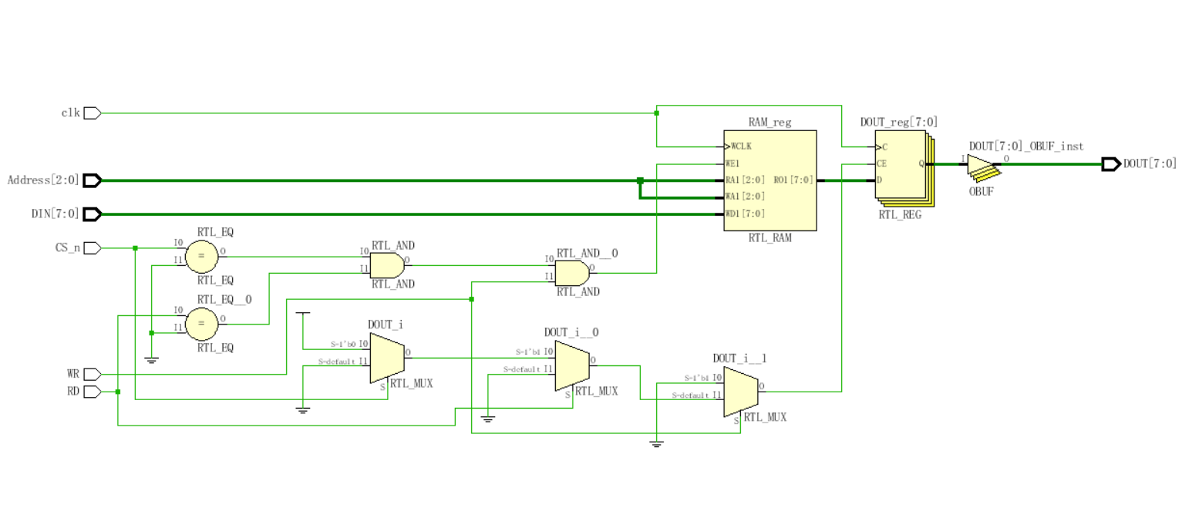 (5)进行综合，查看电路原理图
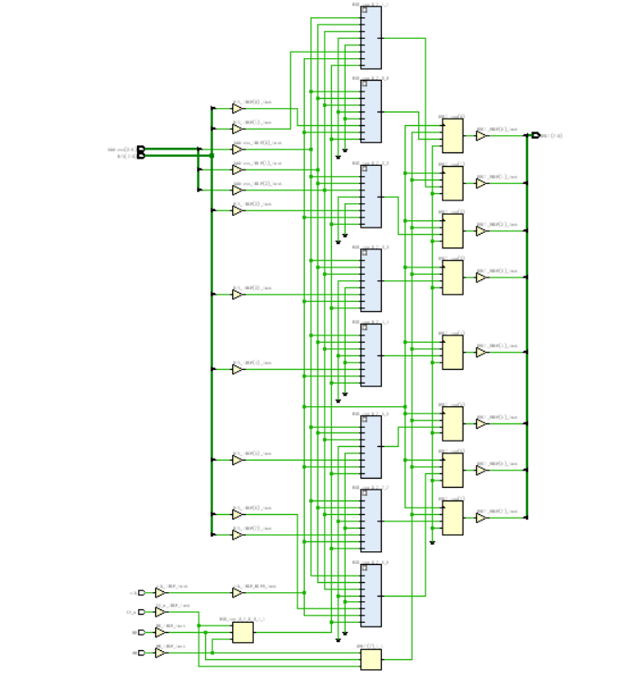

2. RAM容量扩充
建立工程P9-2，完成如下任务。

(1)基本描述
.
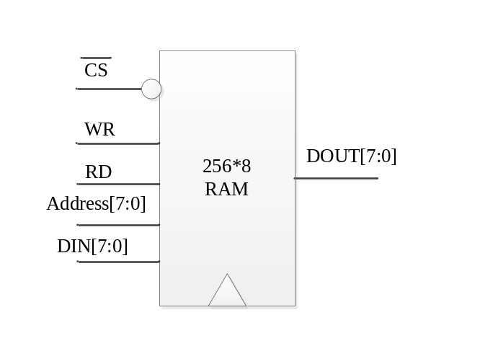
(a)
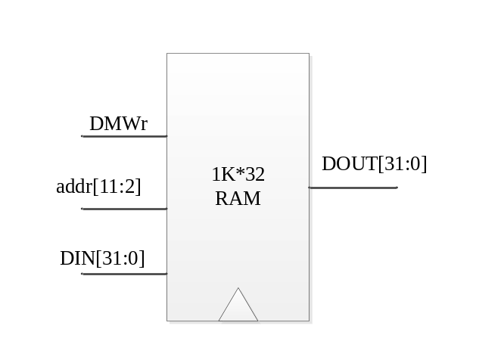
(b)
图2 RAM的容量扩展

(2)模块接口
信号名 | 方向 | 描述
clk | I | 时钟端口
din [31:0] | I | 需要写回的数据
DMWr | I | 读写操作的写使能端  0：允许读  1：允许写
addr[11:2] | I | 访问地址
dout[31:0] | O | 读出的数据

(3)功能定义
序号 | 功能名称 | 功能描述
1 | 读存储 | 输出地址所对应的数据  if DMWr=0 then  doutRAM[addr]
2 | 写存储 | 当写使能有效时，将待写数据写入对应地址  clk上升沿时  if DMWr=1 then  RAM[addr] din

(4)模块描述
module RAM1K_32(clk,DMWr,addr,DIN,DOUT);
parameter ON = 1'b0;
input clk;
input DMWr;
input [11:2]addr;
input [31:0]DIN;
output [31:0]DOUT;
wire RD,WR;
wire [7:0]RAM1K_32_CS_n;
wire [7:0]h01,h02,h03,h04;
wire [7:0]h11,h12,h13,h14;
wire [7:0]h21,h22,h23,h24;
wire [7:0]h31,h32,h33,h34;
wire [31:0]d0,d1,d2,d3;
wire [1:0]sel;
wire [2:0]a;
//获得读写信号
assign RD=!DMWr;
assign WR=DMWr;
//获得译码器选择信号
assign sel=addr[11:10];
//获得多路器选择信号
assign a={1'b0,sel};
//3-8译码器产生片选信号RAM1K_32_CS_n
decode3_8 u(.a(a),.y(RAM1K_32_CS_n));
//第一组
RAM256_8 u0_0(.clk(clk),.CS_n(RAM1K_32_CS_n[0]),.RD(RD),.WR(WR),.Address(addr[9:2]),.DIN(DIN[7:0]),.DOUT(h01));
RAM256_8 u0_1(.clk(clk),.CS_n(RAM1K_32_CS_n[0]),.RD(RD),.WR(WR),.Address(addr[9:2]),.DIN(DIN[15:8]),.DOUT(h02));
RAM256_8 u0_2(.clk(clk),.CS_n(RAM1K_32_CS_n[0]),.RD(RD),.WR(WR),.Address(addr[9:2]),.DIN(DIN[23:16]),.DOUT(h03));
RAM256_8 u0_3(.clk(clk),.CS_n(RAM1K_32_CS_n[0]),.RD(RD),.WR(WR),.Address(addr[9:2]),.DIN(DIN[31:24]),.DOUT(h04));
//第二组
RAM256_8 u1_0(.clk(clk),.CS_n(RAM1K_32_CS_n[1]),.RD(RD),.WR(WR),.Address(addr[9:2]),.DIN(DIN[7:0]),.DOUT(h11));
RAM256_8 u1_1(.clk(clk),.CS_n(RAM1K_32_CS_n[1]),.RD(RD),.WR(WR),.Address(addr[9:2]),.DIN(DIN[15:8]),.DOUT(h12));
RAM256_8 u1_2(.clk(clk),.CS_n(RAM1K_32_CS_n[1]),.RD(RD),.WR(WR),.Address(addr[9:2]),.DIN(DIN[23:16]),.DOUT(h13));
RAM256_8 u1_3(.clk(clk),.CS_n(RAM1K_32_CS_n[1]),.RD(RD),.WR(WR),.Address(addr[9:2]),.DIN(DIN[31:24]),.DOUT(h14));
//第三组
RAM256_8 u2_0(.clk(clk),.CS_n(RAM1K_32_CS_n[2]),.RD(RD),.WR(WR),.Address(addr[9:2]),.DIN(DIN[7:0]),.DOUT(h21));
RAM256_8 u2_1(.clk(clk),.CS_n(RAM1K_32_CS_n[2]),.RD(RD),.WR(WR),.Address(addr[9:2]),.DIN(DIN[15:8]),.DOUT(h22));
RAM256_8 u2_2(.clk(clk),.CS_n(RAM1K_32_CS_n[2]),.RD(RD),.WR(WR),.Address(addr[9:2]),.DIN(DIN[23:16]),.DOUT(h23));
RAM256_8 u2_3(.clk(clk),.CS_n(RAM1K_32_CS_n[2]),.RD(RD),.WR(WR),.Address(addr[9:2]),.DIN(DIN[31:24]),.DOUT(h24));
//第四组
RAM256_8 u3_0(.clk(clk),.CS_n(RAM1K_32_CS_n[3]),.RD(RD),.WR(WR),.Address(addr[9:2]),.DIN(DIN[7:0]),.DOUT(h31));
RAM256_8 u3_1(.clk(clk),.CS_n(RAM1K_32_CS_n[3]),.RD(RD),.WR(WR),.Address(addr[9:2]),.DIN(DIN[15:8]),.DOUT(h32));
RAM256_8 u3_2(.clk(clk),.CS_n(RAM1K_32_CS_n[3]),.RD(RD),.WR(WR),.Address(addr[9:2]),.DIN(DIN[23:16]),.DOUT(h33));
RAM256_8 u3_3(.clk(clk),.CS_n(RAM1K_32_CS_n[3]),.RD(RD),.WR(WR),.Address(addr[9:2]),.DIN(DIN[31:24]),.DOUT(h34));
//拼接各组输出数据
assign d0={h04,h03,h02,h01};
assign d1={h14,h13,h12,h11};
assign d2={h24,h23,h22,h21};
assign d3={h34,h33,h32,h31};
//选择输出
mux4_1 mux4_1_u(d0,d1,d2,d3,sel,DOUT);
endmodule

RTL：
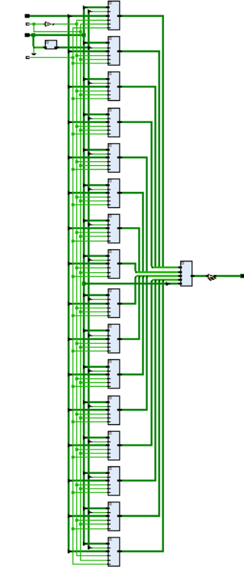

(5)模块仿真
`timescale 1ns/100ps
module test_RAM1K_32();
//初始化参数
reg clk,DMWr;
reg [11:2]addr;
reg [31:0]DIN;
wire [31:0]DOUT;
//调用 RAM1K_32模块
RAM1K_32 u0(clk,DMWr,addr,DIN,DOUT);
//产生时钟信号
always #50 clk=~clk;
initial
begin
clk=1'b0;

//写数据
#100;
DMWr=1;
DIN = 32'b01011101000101110101110010111001;
addr=10'b1001001000;

//读数据
#100;
DMWr=0;
addr=10'b1001001000;
end
endmodule

仿真波形：
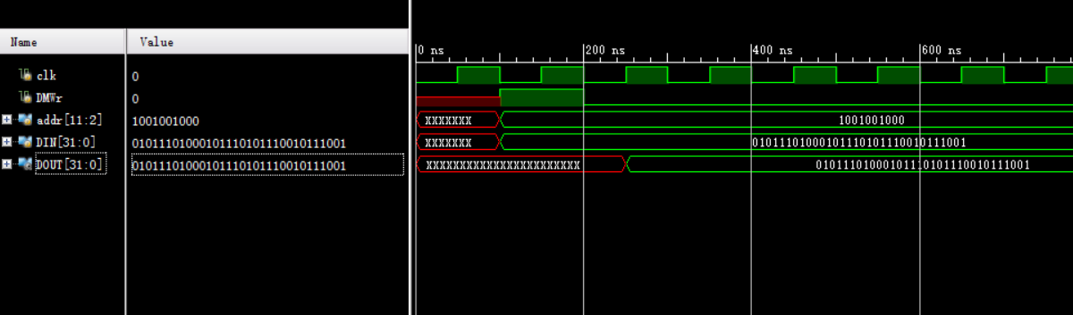

(6)综合
